Universidad Rafael Landívar  
Facultad de Ingeniería  
Ingeniería en Informática y Sistemas  
Curso: Redes I – Laboratorio  
Catedrático: Fernando Romero

**Laboratorio 12 – Listas de acceso**

Lester Andrés García Aquino  
1003115

Guatemala, 30 de octubre de 2020

En redes, una de las ramas más importantes que necesita tomar en consideración un administrador de redes es el dominio de listas de control de acceso (ACL por sus siglas en inglés).

Una ACL es una serie de comandos del IOS que controlan si un router reenvía o descarta paquetes según la información que se encuentra en el encabezad del paquete en cuestión.

Las tareas de las ACL son:

* Limitar el tráfico de la red para aumentar su rendimiento
* Proporcionan control del flujo de tráfico
* Proporcionan un nivel básico de seguridad para el acceso a la red
* Filtran el tráfico según su tipo
* Filtran a los hosts para permitirles o denegarles el acceso a los servicios de red.

El reto de este laboratorio era controlar el tráfico que fluía en la red, de modo que pudiéramos restringir el acceso a los servidores a ciertos routers únicamente.

A continuación, presentó unas cuantas capturas de pantalla de las configuraciones que tengo corriendo en mis dispositivos y una breve explicación.

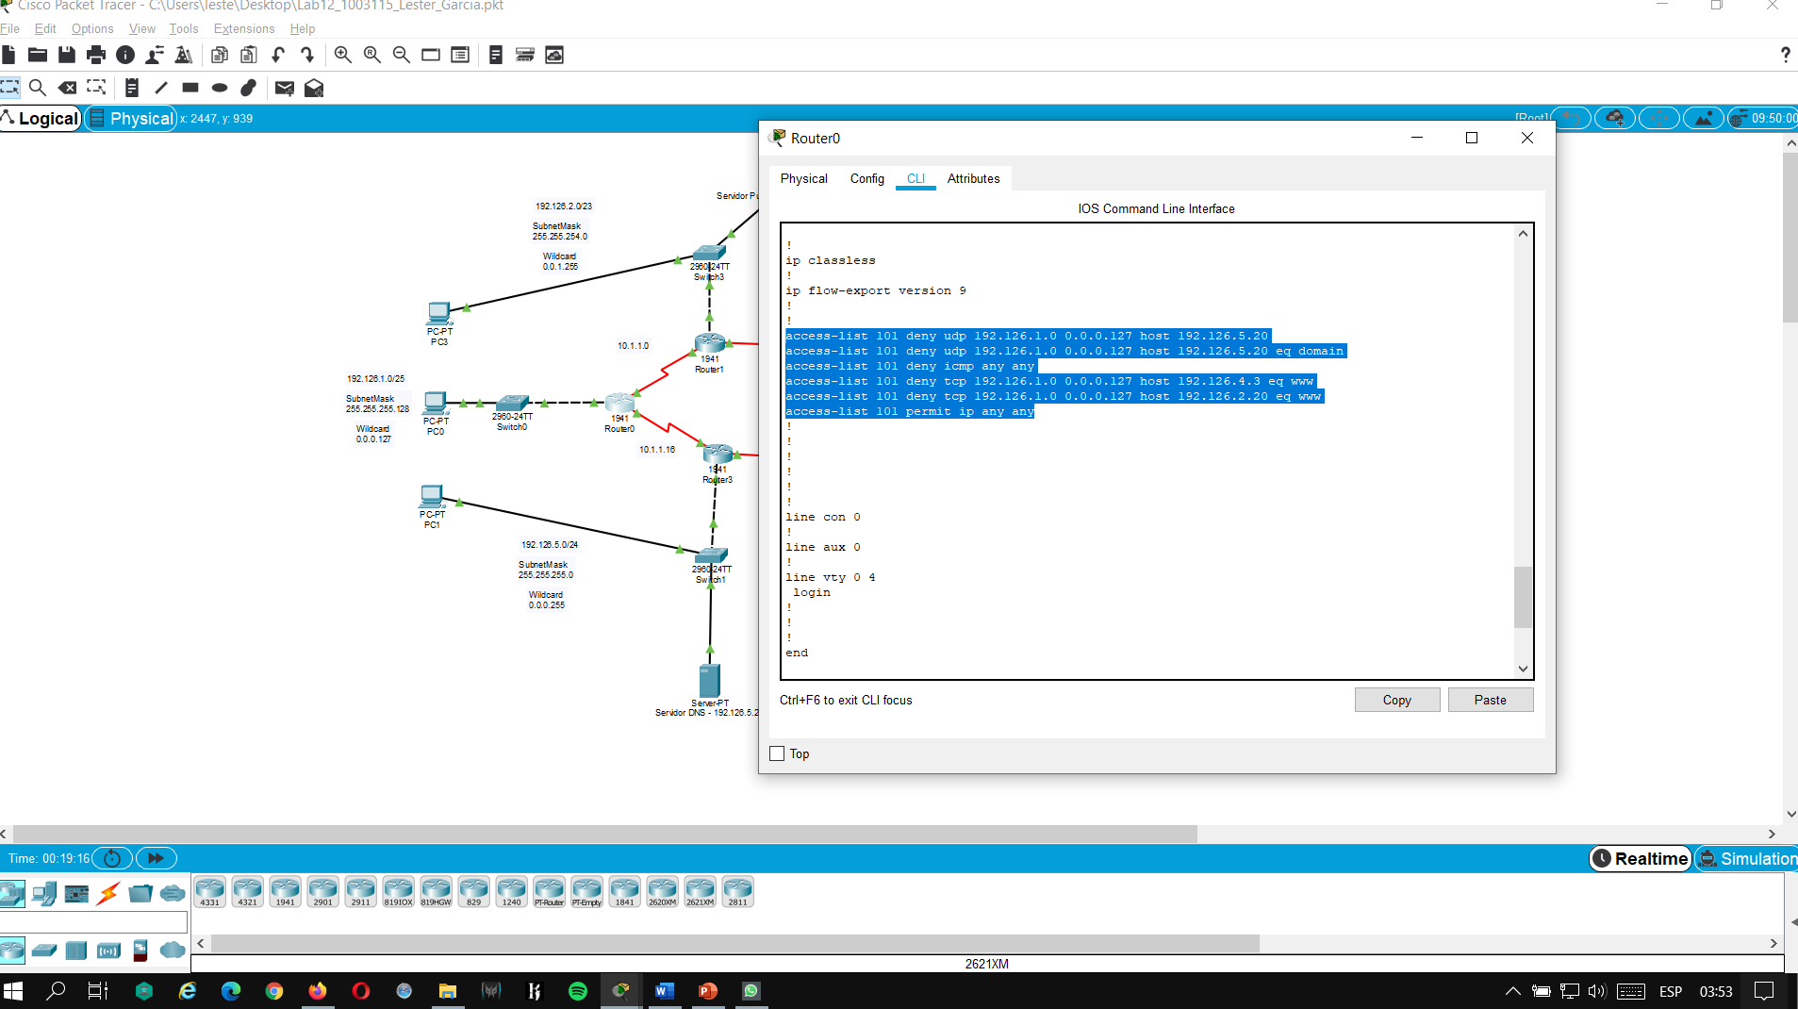

Al ejecutar el comando show running config en mi router 0 se puede observar mis Access list configuradas.

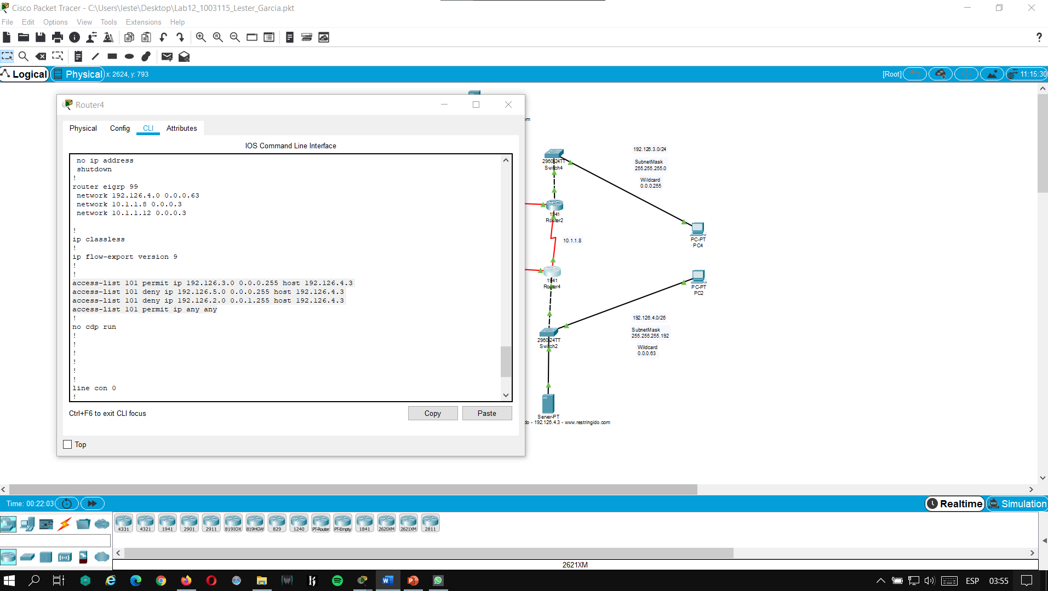

Y al ejecutar el mismo comando en el router 4 también puedo ver la configuración que tengo actualmente en mi router, la cual me muestra mis Access lists configuradas.

En conjunto con mis servidores configurados, la funcionalidad de la solución está completa y responde a lo pedido en el laboratorio. A continuación, adjunto una captura de mi topología completa.

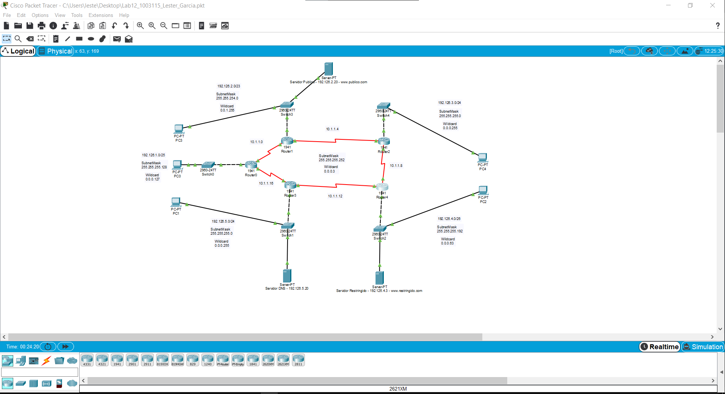

Ahora con mis palabras describiré un poco el funcionamiento de mi práctica de laboratorio…

El router 0 (en caso de mi práctica) no puede navegar a ninguno de de los servidores, tanto el público ni los servidores privados, mientras que el router 1, 2, 3 y 4 si puede acceder al servidor público cuando ingreso mi página web, y los únicos routers que puede acceder al servidor privado serían el 3 y 4, todo esto debido a las Access lists previamente configuradas.

Investigando un poco, pude ver que este proceso de las ACL es el siguiente:

El tráfico que entra en el router se compara con las entradas de ACL según el orden en que ocurren las entradas en el router. El router continúa mirando hasta obtener una coincidencia. Si no se encuentran coincidencias cuando el router llega al final de la lista, se rechaza el tráfico.

